OUTILLAGE POUR LE BOIS
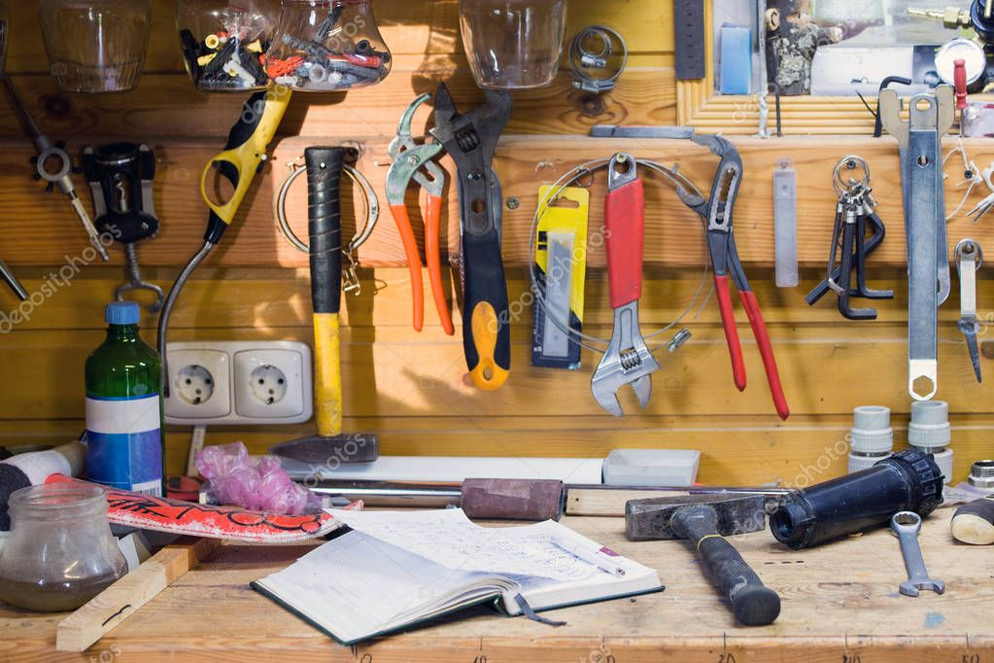

Établi & plans de travail

Les outils de tracer

Outillage à main
- Scies
- Ciseaux à bois
- Affutâge (abrasif pour commencer)
- Marteau
- Maillet
- Pince multiprise
- Lot de tournevis
- Limes et rappes
- Etau
- Presse
- 2 à 3 Rabots à main

Electroportatif
- Scie circulaire
- Scie sur table
- Visseuse
- Perceuse
- Perceuse à colonne
- Défonceuse, défonceuse sur table
- Aspirateur d'atelier
- Ponçeuse

Accessoires
- Coffret de forêts à bois
- Serre-joints + sangles à cliquet
- Colle à bois, clous et vis
- Embouts de tournevis
- Produits (huile de lin…)

La matière première
- Récupérer du bois (palettes, benne de scierie…)

